**目  录**  
   
**第一部分：部门基本情况**  
一、部门主要职责  
二、部门机构设置情况  
**第二部分：部门2021年部门决算表**  
一、收入支出决算总表                      
二、收入决算表                       
三、支出决算表                       
四、财政拨款收入支出决算总表         
五、一般公共预算财政拨款支出决算表          
六、一般公共预算财政拨款基本支出决算表    
七、一般公共预算财政拨款“三公”经费支出决算表    
八、政府性基金预算财政拨款收入支出决算表       
九、国有资本经营预算财政拨款支出决算表  
**第三部分：部门2021年部门决算情况说明**  
**一**、收支总体情况说明  
二、决算收入支出增减变化情况说明  
三、财政拨款收入支出决算情况说明  
四、一般公共预算财政拨款支出决算情况说明  
五、一般公共预算财政拨款基本支出决算情况说明  
六、一般公共预算财政拨款“三公”经费支出决算情况说明  
七、机关运行费执行情况说明  
八、政府采购支出情况说明  
九、国有资产占用情况说明  
十、其他情况  
十一、预算绩效情况说明  
**第四部分：名词解释**

**黄石市下陆区民营企业发展促进中心  
2021年度部门决算及“三公”经费决算情况说明**

**第一部分：部门基本情况**  
**一**、部门主要职责  
 1、开展民营企业成长性评价，依托评价结果建立民营企业培育数据库；指导专业化服务机构为民营企业提供服务。  
 2、协助政府相关部门开展面向民营企业的征信评价、体系认证服务。  
 3、负责开展民营企业法律法规、政策措施、发展状况、生存环境调查研究，承担政府相关部门委托的政策执行评估和咨询工作。  
 4、为全区民营企业公共服务机构提供服务能力的培训。  
 5、协助民营企业服务体系建设等政策扶持评审和跟踪服务。  
 6、负责民营企业服务工作，组织带动社会服务资源，构建服务体系，搭建服务平台。   
二、部门机构设置情况  
 1、机构设置情况：黄石市下陆区民营企业发展促进中心之归口管理本级部门，内设置办公室、业务室、财务室等内设科室。  
 2、编制情况：黄石市下陆区民营企业发展促进中心核定编制数为4名，其中行政编制0名，事业编制4名。2021年年末在职在编人员3人，区聘1人，退伍安置0人，退休人员0人（已全部转入机关事业单位养老保险发放养老金）。

**第二部分：部门2021年部门决算表**

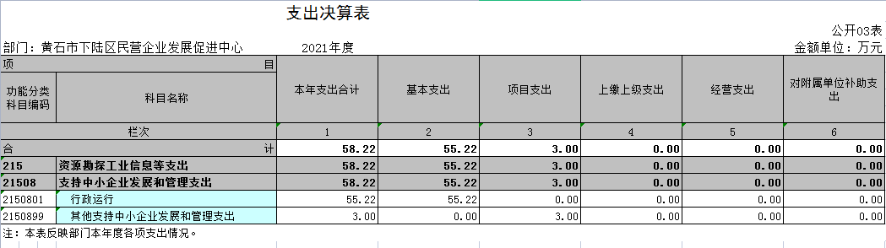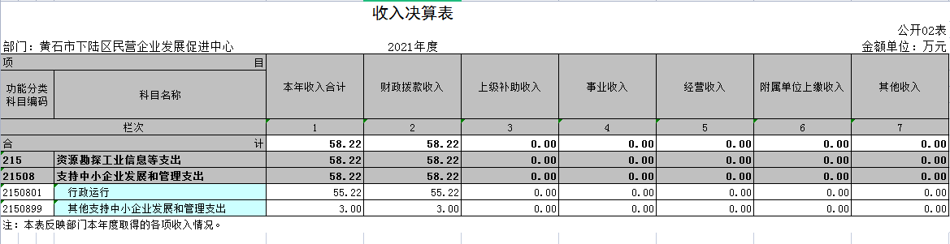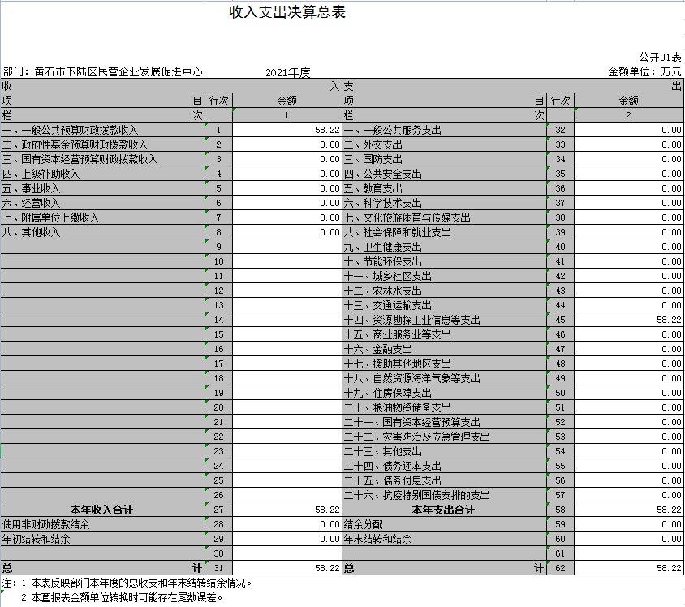

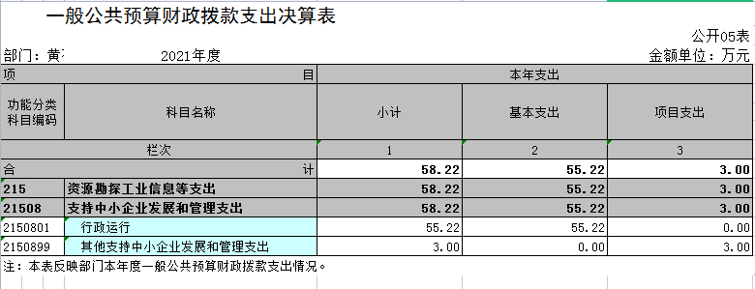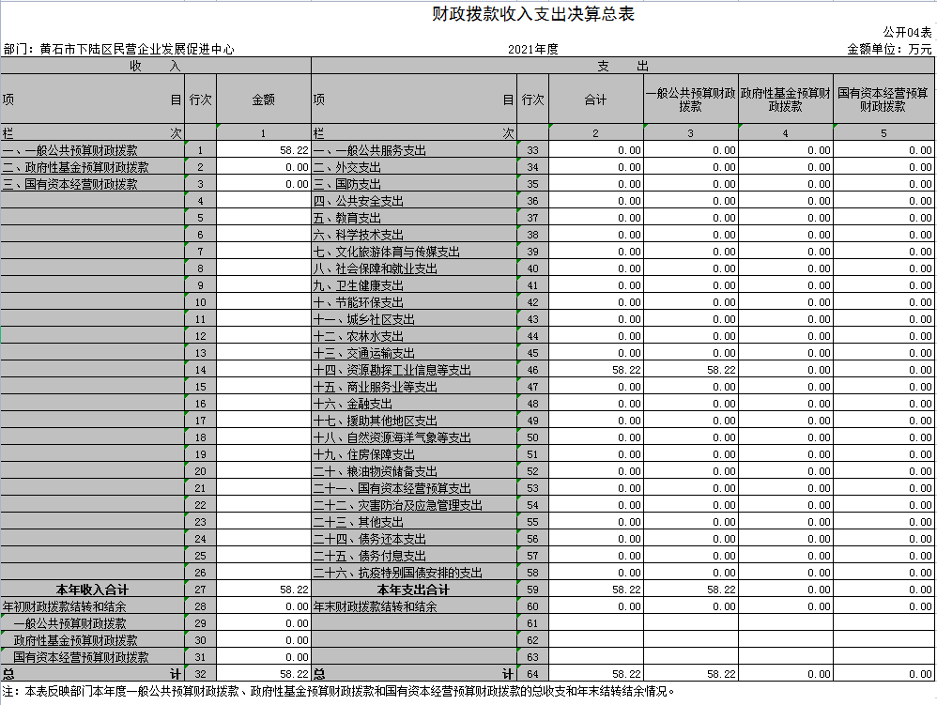

我部门无此项内容，本表无数据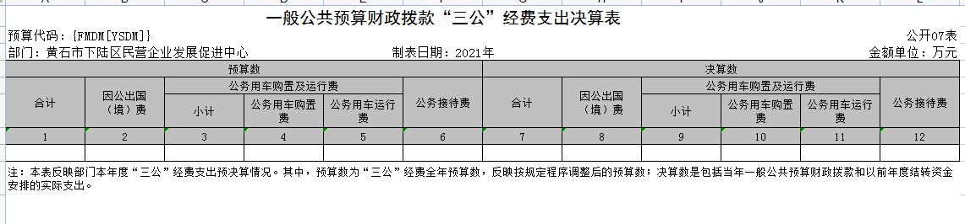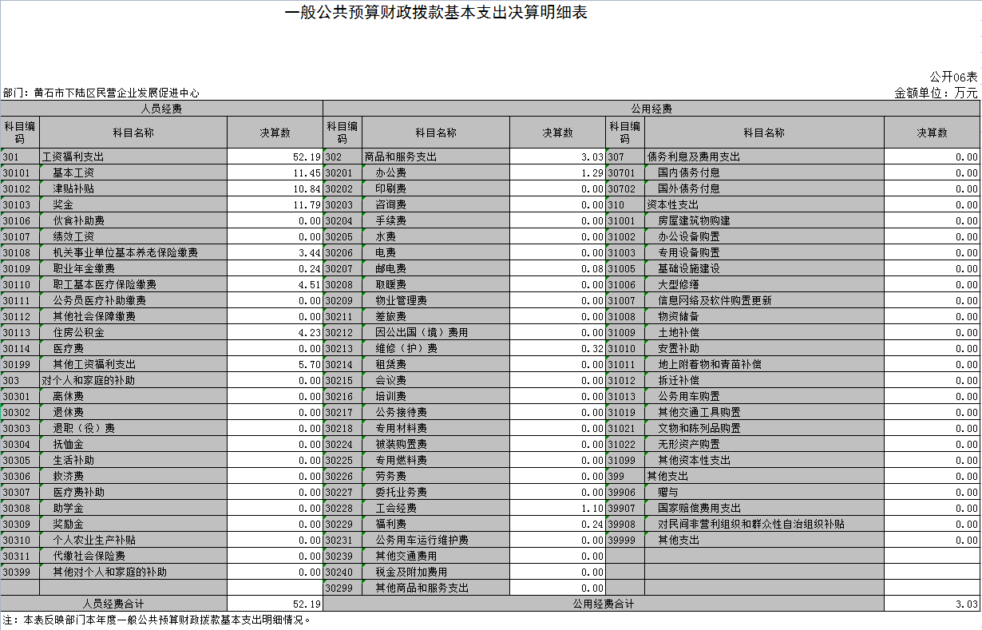

我部门无此项内容，本表无数据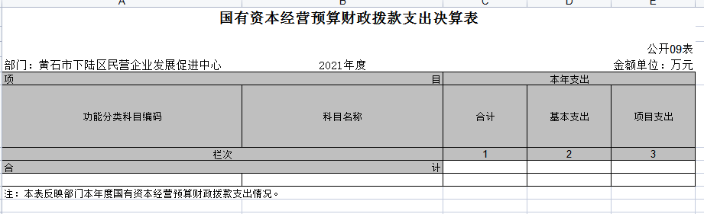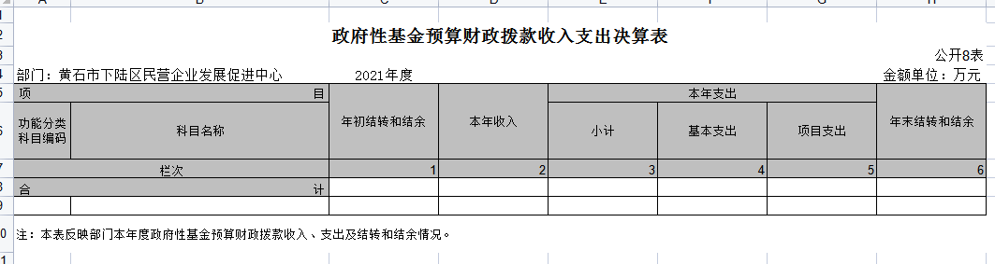

我部门无此项内容，本表无数据

**第三部分：部门2021年部门决算情况说明**  
**一、收支总体情况说明**  
黄石市下陆区民营企业发展促进中心2021年度决算总收入合计58.22万元，其中：财政拨款收入58.22万元，占总收入的100%。较2020年度决算总收入58.03万元增加了0.19万元，主要原因是人员调整财政拨款收入增加。较2021年度预算数47.96万元相比，增加了10.26万元，主要原因是人员经费增加导致财政拨款增加。  
2021年度决算总支出合计58.22万元，其中：基本支出55.22万元，占总支出的94.85%，项目支出3万元，占总支出的5.15%。较2020年度决算总支出50.75万元增加了7.47万元，主要原因是工资及福利支出增加。较2021年度预算数47.96万元相比，增加了10.26万元，主要原因是人员调整工资及福利支出增加。  
**二、2021年度决算收入支出增减变化情况**  
黄石市下陆区民营企业发展促进中心2021年度决算收入合计58.22万元，其中：财政拨款收入58.22万元，占总收入的100%。2021年决算收入较上年决算收入58.03万元增长0.19万元，增幅0.33%，原因是单位人员调整人员经费增加财政拨款收入增加。决算收入与年初预算数47.96万元相比增加了10.26万元，主要原因是单位人员调整。  
黄石市下陆区民营企业发展促进中心2021年度决算支出合计58.22万元，其中：基本支出55.22万元，占总支出的94.85%，项目支出3万元，占总支出的5.15%。2021年决算支出较上年决算支出50.75万元增加7.47万元，增幅14.72%，主要原因是人员工资及福利支出增加。决算支出与年初预算数47.96万元相比增加了10.26万元，主要原因是人员工资及福利支出增加。  
基本支主要用于：  
（1）工资及福利支出52.19万元，主要用于职工基本工资、津贴、补贴、奖金、社会保障缴费支出；  
（2）商品及服务支出3.03万元，主要用于办公费用、印刷费、水电费、电话费、劳务费、工会福利费、燃油费、交通费、招待费、专项经费等支出；  
（3）对个人和家庭的补助支出0万元；主要用于退休费等支出；  
（4）其它资本性支出0万元；主要用于办公设备购置。  
**三、2021年财政拨款收入支出决算情况说明**  
黄石市下陆区民营企业发展促进中心2021年财政拨款收入总计58.22万元，其中，一般公共预算拨款为58.22万元。  
2021年财政拨款支出总计58.22万元，与年初预算数47.96万元相比增加了10.26万元，主要原因是人员工资及福利支出增加；与上年决算数50.75万元相比增加了7.47万元，原因是人员工资及福利支出增加。按支出性质分类：基本支出55.22万元，项目支出3万元，其中，一般公共预算拨款58.22万元。  
**四**、**2021年一般公共预算财政拨款支出决算情况说明**  
黄石市下陆区民营企业发展促进中心2021年一般公共预算财政拨款支出决算数为58.22万元，较上年增加7.47万元，与年初预算数47.96万元相比增加10.26万元，其中，工资及福利支出增加11.58万元，商品及服务支出减少1.32万元。  
按支出功能分类，资源勘探工业信息支出58.22万元，较上年50.75万元，增加7.47万元，增幅14.72%。  
**五、2021年一般公共预算财政拨款基本支出决算情况说明**  
黄石市下陆区民营企业发展促进中心2021年一般公共预算财政拨款基本支出55.22万元，较上年50.75万元增加7.47万元，增幅14.72%。  
其中，人员经费支出52.19万元，较上年增加7.41万元，增幅16.56%。人员经费主要包括：基本工资、津贴补贴、奖金、社会保险缴费、离退休费、医疗费、住房公积金、职业年金、机关事业单位养老保险等支出。  
日常公用经费支出3.03万元，较上年增加0.06万元，增幅1.86%。日常公用经费主要包括：办公费、印刷费、水费、电费、邮电费、物业管理费、差旅费、因公出国（境）费、维修（护）费、租赁费、会议费、培训费、公务接待费、劳务费、工会经费、福利费、公车运行维护费、其他交通费、其他商品和服务支出、办公设备购置等。  
**六、一般公共预算财政拨款“三公”经费支出决算情况说明**  
（一）、“三公”经费支出情况说明  
2021年度“三公”经费支出决算数为0万元，与2020年支出决算数0万元持平。与2021年预算数0.16万元相比减少0.16万元，原因是实际工作中产生公务接待费用减少。其中:  
1、因公出国（境）费用支出决算为0万元，团组数为0组， 人数为0人。与年初预算数持平，原因是本年度无出国计划；与上年决算数持平，原因是上年度无出国计划。  
2、2021年公务用车购置及运行维护费支出决算数为0万元，与年初预算数持平，与上年决算数持平。原因是车改后，本单位无公务用车，也无公务用车购置计划。其中：  
（1）公务用车购置费0万元，车型为：无，本年度公务用车购置数为0辆，较年初预算持平，原因是本单位无公车购置计划；与上年决算数持平，原因是上年度也未购置车辆。截止2021年12月31日，本单位车辆保有量0辆，与年初预算数持平，与上年决算数持平，原因是车改后本单位无公务用车也无公务用车购置计划。  
（2）公务用车运行维护费0万元，较年初预算持平，原因是车改后单位无公务车；与上年决算数持平，原因车改后单位无公务车。  
3、公务接待支出决算数为0万元，共接待0批次、0人。与2020年支出决算数0万元相比持平，与2021年预算数0.16万元相比减少0.16万元，主要原因：单位落实党的政策，严格控制公务接待支出。  
**七、机关运行经费执行情况说明**  
2021年度机关运行经费3.03万元，与2020年决算数2.97万元相比增加0.06万元，主要原因是办公费用的增加。与2021年预算数3万元相比增加0.03万元，主要原因办公费用、邮电费、维修费用增加。  
机关运行经费主要用于办公费1.29万元、印刷费0万元、邮电费0.08万元、差旅费0万元、培训费0万元、日常维修费0.32万元、办公设备购置费0万元、办公用房水电费0万元、劳务费0万元、委托业务费0万元、工会经费1.10万元、福利费0.24万元。  
**八、政府采购执行情况说明**  
2021年度我单位政府采购预算计划金额1.6万元，其中一般公共预算1.6万元，其他资金0万元；主要用于购买货物1.6万元，工程0万元，服务0万元。  
2021年度我单位政府实际采购金额0.18万元，其中一般公共预算0.18万元，其他资金0万元；主要用于购买货物0.18万元，工程0万元，服务0万元。  
政府采购支出总额比2020年度2.25万元减少2.07万元，降幅92%，主要原因是今年采购项目减少。  
**九、国有资产占用情况说明**  
2021年度我单位共占有车辆数0台，其中：机要通信用车0台，应急保障用车0台，执法执勤用车0台，特种专用技术用车0台，一般公务用车0台，其他用车0台；单价50万元以上通用设备0台；单价100万元以上专用设备0台；其他固定资产（不包含房屋）3.8万元。  
**十**、**其他情况**  
黄石市下陆区民营企业发展促进中心2021年无举借政府债务、无扶贫专项资金、无政府性基金预算收支、无财政专项支出、无专项转移支付。  
**十一、预算绩效工作开展情况**  
（一）预算绩效管理工作开展情况   
根据预算绩效管理要求，我单位组织对2021年度一般公共预算项目支出全面开展绩效自评，共涉及项目1个，资金3万元（其他商品和服务支出1.7万元，打印费0.8万元，办公费0.5万元，上年结余结转0万元），占一般公共预算项目支出总额100%。从评价情况来看，2021年各项目绩效目标基本完成，为应对突发的疫情对经济发展带来的巨大冲击，深入贯彻习近平总书记企业家座谈会上的重要讲话精神，激发市场活力。多措并举稚嫩决企业个性化问题，当好服务企业“有呼必应、无事不扰”的店小二，努力优化营商环境建设，切实做到“企业吹哨，部门报到”，为企业提供优质服务，推动企业健康发展。共安排144家重点企业作为服务对象，期中工业企业72家，商服业企业72家。   
（二）部门决算中项目绩效自评结果  
为辖区内企业解决问题，努力营造优质的营商环境，推动经济高质量发展。共安排144家重点企业作为服务对象，其中工业72家，商服业企业72家。  
1、全社会消费品零售总额（目标：增速17%；总量125.5亿元）：完成全社会消费品零售总额137.02亿元，完成年度目标的95.22%，增速27.7%，高于全市平均增速0.3个百分点，全市排名第三。其中限上社会消费品零售完成67.68亿元，同比增长21.0%，全市排名第四。  
2、外贸进出口总额（目标183000万美元）：外贸进出口总额完成1421623.1万元，同比增速18.8%。  
3、外贸出口总额（目标20000万美元，增速36.6%）：出口总额完成156848.5万元，同比增速26.1%。  
4、新增出口实绩企业（目标5家）：已超额完成全年目标任务，新增出口实绩企业6家，分别为：黄石市熙睿文化创意有限公司、湖北宝亿科技有限公司、黄石美兴服装科技有限公司、湖北骉腾进出口贸易有限公司、湖北冠欧金属材料有限公司、湖北龙亮保电子商务有限公司。  
5、新批外资企业（2家）：已超额完成全年目标任务，新增外资企业8家,分别为：黄石昱丞科技有限公司、光大绿保再生材料（黄石）有限公司、黄石市博登商务信息咨询有限公司、湖北平思信息科技有限公司、湖北颜范医院管理有限公司、湖北花事喜咖餐饮有限公司、黄石瓜提台青生物科技有限公司、斯坦德药典信息科技（湖北）有限公司。  
6、实际利用外资（目标：600万美元）：已超额完成全年目标，实际利用外资为863万美元。  
7、新进限目标（传统新进限5个）：已完成年度新进限企业11家。  
8、建设一条特色街：团城山大屋湾风情街纳入特色街建设，其中瀑布主体已完工；山上游园已完成土建部分，约在12月份完成绿化。  
9、健康早餐示范店（网点）：已开业3家，正在洽谈21家。9、10月武汉厚健内部做产品和供应链的提升，计划到年底开启加盟。  
10、分布式社区肉菜店：已完成1家，因交投内部调整，现全市关于肉菜店相关工作处于暂停状态。  
（三）绩效评级结果应用情况  
加强绩效评价结果应用，我单位将绩效自评结果作为以后年度该项目预算编制和安排财政资金的重要参考依据；将绩效自评结果按照要求向社会公开，自觉接受社会监督。  
  
**第四部分：名词解释**  
一、财政拨款收入：指财政部门当年拨付的资金。  
二、事业收入：指事业单位开展专业业务活动及辅助活动所取得的收入。  
三、经营收入：指事业单位在专业业务活动及其辅助活动之外开展非独立核算经营活动取得的收入。  
四、其他收入：指除上述“财政拨款收入”、“事业收入”、“经营收入”等以外的收入。  
五、用事业基金弥补收支差额指事业单位在当年的“财政拨款收入”、“事业收入”、“经营收入”、“其他收入”不足以安排当年支出的情况下，使用以前年度积累的事业基金（事业单位当年收支相抵后按国家规定提取、用于弥补以后年度收支差额的基金）弥补本年度收支缺口的资金。  
六、年初结转和结余：指以前年度尚未完成、结转到本年 按有关规定继续使用的资金。  
七、结余分配：指事业单位按规定提取的职工福利基金、事业基金和缴纳的所得税，以及建设单位按规定应交回的基本建设竣工项目结余资金。  
八、年末结转和结余：指本年度或以前年度预算安排、因客观条件发生变化无法按原计划实施，需要延迟到以后年度按有关规定继续使用的资金。  
九、基本支出：指为保障机构正常运转、完成日常工作任务而发生的人员支出和公用支出。  
十、项目支出：指在基本支出之外为完成特定行政任务和事业发展目标所发生的支出。  
十一、经营支出：指事业单位在专业业务活动及其辅助活动之外开展非独立核算经营活动发生的支出。  
十二、“三公”经费：纳入财政预决算管理的“三公”经费，是指各部门用财政拨款安排的因公出国（境）费、公务用车购置及运行费和公务接待费。其中，因公出国（境）费反映单位公务出国（境）的国际旅费、国外城市间交通费、住宿费、伙食费、培训费、公杂费等支出；公务用车购置及运行费反映单位公务用车车辆购置支出（含车辆购置税）及租用费、燃料费、维修费、过路过桥费、保险费、安全奖励费用等支出；公务接待费反映单位按规定开支的各类公务接待（含外宾接待）支出。  
十三、机关运行经费：为保障行政单位（含参照公务员法管理的事业单位）运行用于购买货物和服务的各项资金，包括办公及印刷费、邮电费、差旅费、会议费、福利费、日常维修费、专用材料及一般设备购置费、办公用房水电费、办公用房取暖费、办公用房物业管理费、公务用车运行维护费以及其他费用。